Guía de aprendizaje N°1
Nivel: Primer nivel de transición. | Lunes 19 de Abril.
Objetivo: OA2. Apreciar diversas formas de vida de comunidades, del país y del mundo, en el pasado y en el presente, tales como: viviendas, paisajes, alimentación, costumbres, identificando mediante diversas fuentes de documentación gráfica y audiovisual, sus características relevantes.
Instrucciones:
1.- Observa los diferentes tipos de viviendas e indica a cuál se parece tu casa.
2.- Realiza un dibujo de tu casa y colorea.

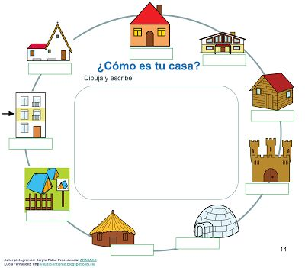

Guía de aprendizaje N°2
Nivel: Primer nivel de transición. | Lunes 19 de Abril.
Objetivo: OA2: OA4. Apreciar diversas formas de vida de comunidades, del país y del mundo, en el pasado y en el presente, tales como: viviendas, paisajes, alimentación, costumbres, identificando mediante diversas fuentes de documentación gráfica y audiovisual, sus características relevantes.
Instrucciones:
1.- Observa los el modelo que se presenta a continuación.
2.-Luego junto a un adulto busca los materiales a elección y crea tú propia casa.

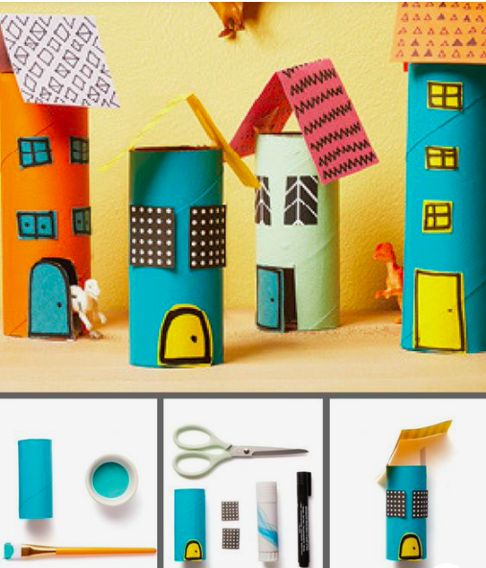

Guía de aprendizaje N°3

Nivel: Primer nivel de transición. | Martes 20 de Abril
Objetivo: OA7 Representar números y cantidades hasta el 10, en forma concreta, pictórica y simbólica.
Instrucciones:
1.- Escribe el número 2, siguiendo la línea punteada. (Debes comenzar desde la flecha hasta llegar al punto).
2.- Une con una línea el número 2 con los conjuntos que corresponda como el ejemplo

Guía de aprendizaje N°4
Nivel: Primer nivel de transición. | Martes 20 de Abril.
Objetivo: OA7 Representar números y cantidades hasta el 10, en forma concreta, pictórica y simbólica.
Instrucciones:
1.-Con tu lápiz sigue los puntos, hasta formar el número 2.

Guía de aprendizaje N°5

Nivel: Primer nivel de transición. | Miércoles 21 de Abril
Objetivos OA3. Descubrir en contextos lúdicos, atributos fonológicos de palabras conocidas, tales como conteo de palabras, segmentación y conteo de sílabas, identificación de sonidos finales e iniciales.

Instrucción:
1.- Observa la imagen, con los diferentes integrantes de la familia. Menciona quienes son.
2.- Da 1 aplauso por cada sílaba y luego pinta los aplausos indicados.

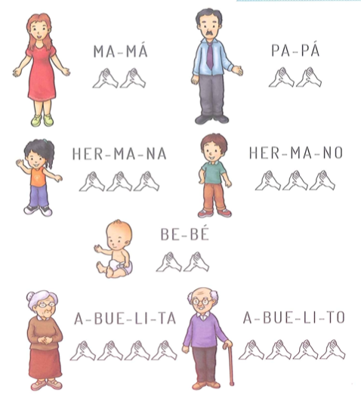

Guía de aprendizaje N°6

Nivel: Primer nivel de transición. | Jueves 22 de Abril
Objetivo: OA3. Descubrir en contextos lúdicos, atributos fonológicos de palabras conocidas, tales como conteo de palabras, segmentación y conteo de sílabas, identificación de sonidos finales e iniciales.
Instrucción: Observa la imágenes, recorta y arma el patrón indicado.

Ejemplo:

Ejemplo:

Guía de aprendizaje N°7

Nivel: Primer nivel de transición. | Viernes 23 de Abril.
Objetivo: OA7: Representar a través del dibujo, sus ideas, intereses y experiencias, incorporando detalles a las figuras humanas y a objetos de su entorno, ubicándolos en parámetros básicos de organización espacial (arriba/ abajo, dentro/fuera).
Instrucciones:
1.- En la página de recortes escoge un marca página y píntalo con tus colores favoritos
2.- Luego recórtalo y pégalo en cartulina y está listo para decorar tu libro favorito.

Ejemplo

Paso 2
Colorea
Paso 1
Recorta

Libro ñamñam

Libro ñamñam

Paso 3
Pega en una cartulina

Guía de aprendizaje N°7
Nivel: Primer nivel de transición. | Viernes 23 de Abril.
Objetivo: OA6: Comprender contenidos explícitos de textos literarios y no literarios, a partir de la escucha atenta, describiendo información y realizando progresivamente inferencias y predicciones.
Instrucciones:
1.- Junto a un adulto lee el cuento “La hojita de papel”
2.- Luego responde las siguientes preguntas.

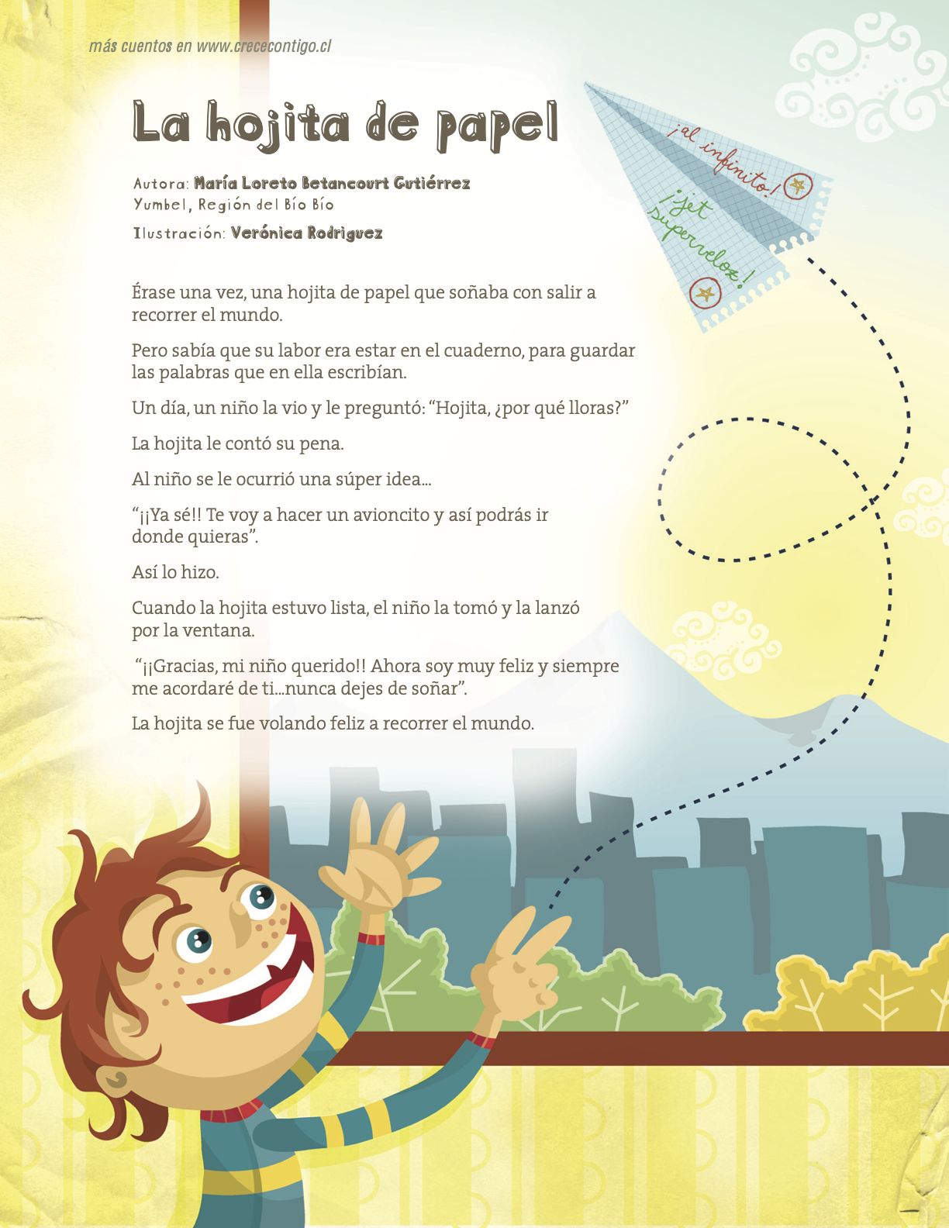

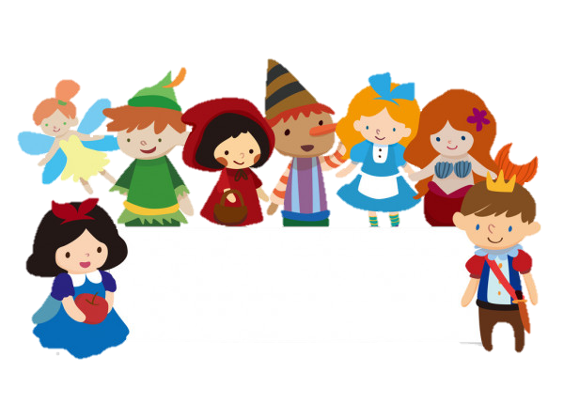
Guía de cuentos

(Escribir lo que ellos dicen)
1.- Nombre del cuento.
……………………………………………………………………………………………

2.-Nombre del autor del cuento.
…………………………………………………………………………………………….

3.-Nombra a los personajes del cuento.
………………………………………………………………………………………………………………………………………………………………………………………………………………………………………………………………………………………

4.-¿Te gustó el cuento?¿Por qué?
………………………………………………………………………………………………………………………………………………………………………………………………………………………………………………………………………………………
5.- ¿Con quién leíste el cuento??
…………………………………………………………………………………………….
9.- Dibuja la parte que más te gusto.

Páginas de Recortes

Actividad nº3

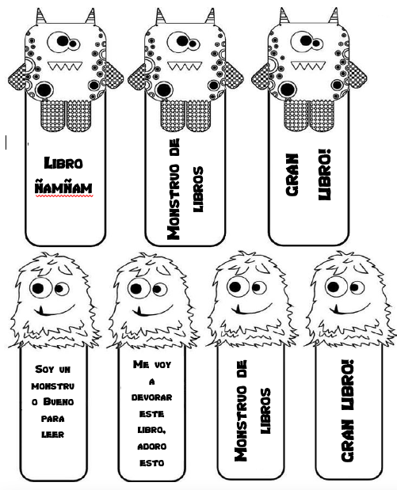

Actividad nº3

